DE LA ANTIGUA ATENAS A YEDA CON CELESTYAL
08 DÍAS – 07 NOCHES
VIGENCIA DE RESERVA: HASTA AGOTAR STOCK

DURACION: | 08 DÍAS – 07 NOCHES
PUERTO DE SALIDA: | ATENAS (EL PIREO), GRECIA
FECHAS DE SALIDA: | 22 DE NOVIEMBRE 2025
BARCOS: | CELESTYAL JOURNEY

INCLUYE:
- 07 noches de alojamiento en la categoría de cabina seleccionada
- Cenas a bordo, entretenimiento y actividades diarias
- Bebidas no alcohólicas seleccionadas y bebidas durante el horario de servicio de comidas
- Shows
- Paquete de Wi-Fi de nivel de entrada
- Todas las tarifas portuarias y propinas

NO INCLUYE:
- Alimentos o bebidas no especificados
- Billetes aéreos
- Seguro de viaje
- Items no especificados en el programa

ITINERARIO:
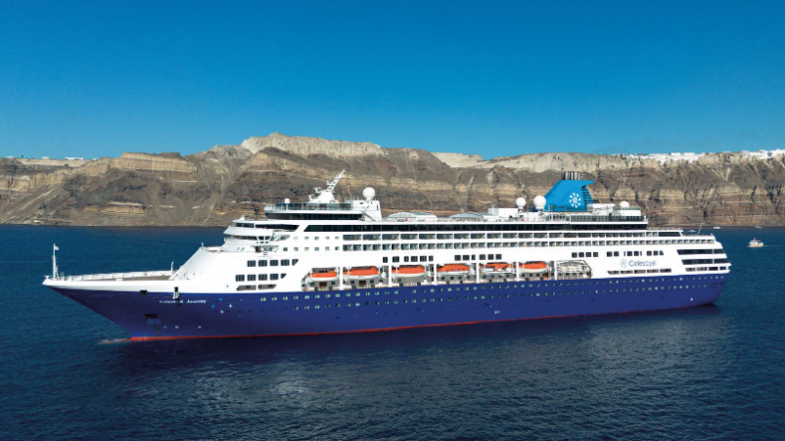
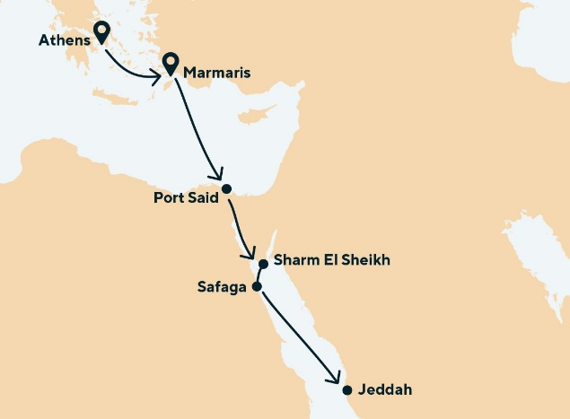
ITINERARIO
Día | Puerto | Llegada | Salida
1 | Atenas (El Pireo) Grecia |  | 13:00
2 | Marmaris, Turquía | 07:00 a. m. | 10:00 a. m.
3 | Puerto Saíd | 10:00 p. m. | 22:30 p. m
4 | Navegación (surcamos el Canal de Suez) | - | -
5 | Sharm el-Sheij, Egipto | 06:00 a. m. | 21:00 p. m.
6 | Safaga, Egipto | 06:00 a. m. | 21:00 p. m.
7 | Navegación | - | -
8 | Yeda, Arabia Saudita | 08:00 a. m. | -

PAGO
INTERNA- DOBLE GARANTIZADA
PRECIO POR PERSONA EN USD
CABINA INTERNA | 1ERA PERSONA | 2DA PERSONA
TOTAL | 1,113.48 | 1,113.48

EXTERNA- DOBLE GARANTIZADA
PRECIO POR PERSONA EN USD
CABINA EXTERNA | 1ERA PERSONA | 2DA PERSONA
TOTAL | 1,434.02 | 1,434.02

NOTAS IMPORTANTES:
- Precios incluyen todos los impuestos (sujetos a cambio y disponibilidad).
- Los Embarques/desembarques se los efectúa con lanchas, si las condiciones lo permiten.
- No aplica para feriados largos, congresos y eventos especiales.
- Precios sujetos a variación y disponibilidad sin previo aviso hasta el momento de la reserva.
- Las cabinas garantizadas no tienen n° de cabina hasta realizar el check in.
- Pago: Pago con tarjeta de crédito.

